Software Requirement Specification

ระบบแสดงข้อสอบ

และทำข้อสอบออนไลน์ของระบบการสอบออนไลน์

บริษัท บัฟควิซ ดีเวอร์ลอป

เวอร์ชัน 1.00 

**การแก้ไขเอกสาร (Revision)**

|  |  |  |  |  |
| --- | --- | --- | --- | --- |
| **วันที่แก้ไข** | **เวอร์ชัน** | **คำอธิบาย** | **ผู้เขียน** | **ตำแหน่ง** |
| 18/03/2019 | 1.0 | เริ่มต้นดำเนินการ | อรรฆพร กาติ๊บ | ผู้จัดการโครงการซอฟต์แวร์ |
| 18/03/2019 | 1.1 | แก้ไขเอกสาร | อธิพัฒน์ รอเมือง,ศรุตา ศรสุวรรณ | นักวิเคราะห์ระบบ  ผู้ทดสอบระบบ |
| 17/04/2019 |  |  |  |  |
|  |  |  |  |  |
|  |  |  |  |  |
|  |  |  |  |  |
|  |  |  |  |  |
|  |  |  |  |  |
|  |  |  |  |  |

**ผู้ทบทวนเอกสาร (Reviewer)**

|  |  |  |  |
| --- | --- | --- | --- |
| **วันที่อนุมัติ** | **เวอร์ชันที่อนุมัติ** | **ผู้ทบทวน** | **ตำแหน่ง** |
|  |  |  |  |
|  |  |  |  |
|  |  |  |  |
|  |  |  |  |
|  |  |  |  |
|  |  |  |  |
|  |  |  |  |
|  |  |  |  |
|  |  |  |  |
|  |  |  |  |

**สารบัญ**

1.บทนำ (Introduction) 5

1.1 วัตถุประสงค์ (Objective) 5

1.2 ขอบเขต (Scope) 6

1.3 นิยาม คำย่อ และตัวย่อ (Definition and Abbreviation) 6

1.4 เอกสารอ้างอิง (Reference) 7

2.คำอธิบายระบบ (System Description) 7

2. 1 ภาพรวมของระบบ (System Overview) 7

2.2 คุณสมบัติผู้ใช้งานระบบ (Qualification) 10

3.ข้อกำหนดความต้องการ (Specification Requirement) 11

3.1 ความต้องการเชิงฟังก์ชัน (Functional Requirement) 11

3.1.1 การสมัครสมาชิก (Register) 11

3.1.2 การเข้าสู่ระบบ (Login Process) 13

ภาพที่ 3 การร้องขอสิทธิ์ 16

3.1.2 การเพิ่มข้อสอบ(Create Test System) 17

3.1.3 การสุ่มข้อสอบแบบมีเงื่อนไข (Random Exam) 19

3.1.4 การทำข้อสอบ (Testing system) 21

3.1.5 EditTest (แก้ไขข้อสอบ) 23

3.1.6 จัดการข้อมูลผู้ใช้งาน (Authorize User) 25

3.1.7 รายงานผลข้อสอบ (Report Exam) 27

3.3 สถาปัตยกรรมฐานข้อมูล 29

3.4 ความต้องการที่ไม่ใช่ฟังก์ชัน (Non Functional Requirement) 30

4.ข้อจำกัดของระบบ (System Constraints) 31

4.1 ระบบผู้ใช้งาน (Users System) 31

4.2 ฮาร์ดแวร์ที่จำเป็น (Hardware) 31

4.3 ข้อจำกัดด้านซอฟต์แวร์ (Software Limitations) 32

ภาคผนวก A – ระบบเดิม Existing System 33

## 1.บทนำ (Introduction)

เอกสารชุดนี้เป็นเอกสารที่ระบุถึงรายละเอียดแผนในการดำเนินโครงการระบบพัฒนาระบบแสดงข้อสอบและทำข้อสอบออนไลน์ของระบบการสอบออนไลน์เพื่อเป็นแนวทางในการวางแผนปฏิบัติและติดตามสำหรับการบริหารโครงการโดยมีการลงรายละเอียดเพื่อความเข้าใจและสอดคล้องกันโดยมีเป้าหมายเพื่อให้การดำเนินการโครงการบรรลุตามวัตถุประสงค์

### 1.1 วัตถุประสงค์ (Objective)

เอกสารชุดนี้เป็นเอกสารเพื่อบริหารโครงการซึ่งมีแผนงานที่สามารถติดตามงานได้และข้อมูลอื่น ๆที่เกี่ยวข้องในโครงการนี้เพื่อให้การดำเนินการโครงการประสบความสำเร็จ

### 1.2 ขอบเขต (Scope)

เอกสารระบุถึงกิจกรรมในโครงการซึ่งครอบคลุมถึงการดำเนินงานภาพรวมฝันโครงสร้างคณะทำงานกิจกรรมเกี่ยวกับการบริหารโครงการตารางแผนงานโดยกำหนดบทบาทและผู้รับผิดชอบทรัพยากรและกลไกวิธีการตรวจสอบงานซึ่งมีแผนงานที่สามารถติดตามเอกสารได้และมีรูปแบบพื้นฐานในการดำเนินโครงการรวมถึงสิ่งที่เกี่ยวข้องกับการบริหารโครงการร

### 1.3 นิยาม คำย่อ และตัวย่อ (Definition and Abbreviation)

|  |  |  |
| --- | --- | --- |
| **หมายเลข** | **นิยาม คำย่อ และตัวย่อ** | **คำอธิบาย** |
| 1 | SPP | แผนงานโครงการซอฟต์แวร์ (Software Project Plan: SPP)เป็นเอกสารแสดงแผนการดำเนินงานภาพรวม |
| 2 | SRS | ข้อกำหนดความต้องการของซอฟต์แวร์ (Software Requirement Specification : SRS) เป็นเอกสารสรุปความต้องการของลูกค้า |
| 3 | SDD | เอกสารการออกแบบซอฟต์แวร์ (System Design Document :SDD) เป็นเอกสารแสดงการออกแบบในรายละเอียดของระบบ |

### 1.4เอกสารอ้างอิง (Reference)

**1.4.1 Business Analysis & System Analysis Plan**  
**1.4.2 Programming Plan**  
**1.4.3 Configuration Management Plan**  
**1.4.4 Quality Assurance Plan**  
**1.4.5 Testing Plan**  
 **1.4.6 Implementation Plan**

## 2.คำอธิบายระบบ (System Description)

### 2. 1 ภาพรวมของระบบ (System Overview)

บริษัท วุ้น ดีเวอร์ลอป เป็นบริษัทที่ดำเนินการขายตรงในลักษณะการขายแบบมีเครือข่ายทั่วประเทศซึ่งปัจจุบันลูกค้าใช้วิธีการเก็บข้อมูลและคิดคำนวณโดยการใช้ระบบเอกสาร

ในปัจจุบันทางบริษัท วุ้น ดีเวอร์ลอป ไม่มีระบบในการแสดงข้อสอบและทำข้อสอบออนไลน์ซึ่งทำให้ไม่สามารถแสดงผลลัพธ์ของข้อสอบได้ทันที เพราะจำเป็นจะต้องทำการตรวจสอบก่อนจึงทำให้เกิดความล่าช้าในการแสดงผลลัพธ์ต่าง ๆ และพฤติกรรมในการในการใช้งานเทคโนโลยีของผู้คนในปัจจุบันนั้นก็มีมากขึ้นทุกวัน ทำให้เป็นข้อเสียทางบริษัท วุ้น ดีเวอร์ลอปจึงต้องการจ้างบริษัทเพื่อมาพัฒนาซอฟต์แวร์ในด้านการแสดงข้อสอบและการทำข้อสอบแบบออนไลน์ ทางบริษัทจึงวางแผนที่จะพัฒนาระบบการแสดงข้อสอบและทำข้อสอบออนไลน์เพื่อแก้ปัญหาดังกล่าวและเพื่อรองรับความต้องการของผู้คนในยุคปัจจุบัน

ระบบการสอบออนไลน์หรือ Online Testing System เป็นระบบที่อำนวยความสะดวกในการ ทำข้อสอบ ตรวจข้อสอบ แสดงผลคะแนนสอบ และประเมินผลการทดสอบได้ทันที ในขณะเดียวกัน ทางผู้ดูแลระบบการสอบออนไลน์ก็สามารถบริหารจัดการข้อมูลพื้นฐานของระบบ บัญชีผู้ใช้งานชุดข้อสอบในระบบ กลุ่มของผู้ใช้งานทั้งหมดในระบบ รวมถึงดูรายงานสถิติการใช้งานของระบบ้้ได้ ซึ่งการให้บริการของระบบจะอยู่ในรูปของ Web-Base Application สำหรับระบบและทำให้การแสดงผลลัพธ์หรือการทำข้อสอบสะดวกและรวดเร็วยิ่งขึ้น

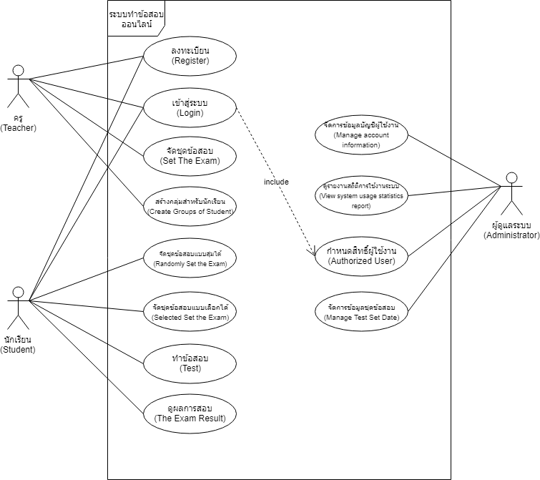

**ภาพที่ 1 แสดง Use-Case Diagrams**

|  |  |  |  |
| --- | --- | --- | --- |
| **ลำดับ** | **Basic Flow** | **Concern Actor** | **Description** |
| 1 | Register | Student, Teacher | ลงทะเบียนสำหรับผู้ใช้งานพร้อมระบุสิทธิ์ |
| 2 | Login | Student, Teacher | ผู้ใช้งานระบบจะต้อง Login โดยใช้ User Name กับ Password ที่ทาง Administrator กำหนดให้ โดยระบบ Login จะทำการตรวจสอบสิทธิ์เพื่อความปลอดภัยในการใช้ระบบ |
| 3 | Set the Exam | Teacher | ครูสามารถจัดชุดข้อสอบแบบสุ่มได้ครั้งละหลายชุด |
| 4 | Create Groups of Student | Teacher | สามารถสร้างกลุ่มที่มีนักเรียนเป็นสมาชิกเพื่อแชร์รหัสชุดข้อสอบให้นักเรียนในกลุ่มได้ |
| 5 | Manage Account Information | Administrator | สามารถบริหารจัดการข้อมูลบัญชีผู้ใช้งาน |
| 6 | Manage Test Set Data | Administrator | สามารถบริหารจัดการข้อมูลชุดข้อสอบ |
| 7 | Authorize User | Administrator | ผู้ดูแลระบบใช้ในการจัดการสิทธิและรหัสผ่านของพนักงานขาย |
| 8 | View System Usage Statistics Report | Administrator | ดูรายงานสถิติการใช้งานของระบบ |
| 9 | Randomly Set the Exam | Student | สามารถจัดชุดข้อสอบแบบสุ่มได้ครั้งละหนึ่งชุด |
| 10 | Test | Student | ทำข้อสอบ |
| 11 | The Exam Result | Student | ดูรายงานผลการสอบของตนเอง |

ตารางที่ 1 แสดงรายละเอียด Use Case

### 2.2 คุณสมบัติผู้ใช้งานระบบ (Qualification)

|  |  |  |
| --- | --- | --- |
| **ลำดับ** | **ผู้ใช้งานระบบ (Actor)** | **คำอธิบาย (Description)** |
| 1 | Administrator | ผู้ดูแลระบบ |
| 2 | Student | นักเรียน |
| 3 | Teacher | อาจารย์/ครู |

ตารางที่ 2 แสดงคุณสมบัติผู้ใช้งานระบบ

## 3. ข้อกำหนดความต้องการ (Specification Requirement)

### 3.1 ความต้องการเชิงฟังก์ชัน (Functional Requirement)

#### 3.1.1 การสมัครสมาชิก (Register)

การเข้าใช้งานระบบ เมื่อผู้ใช้ต้องการเข้าสู่ระบบ ระบบรองรับการทำงานดังนี้

1. ระบบมี Interface เพื่อให้ผู้ใช้กรอกข้อมูลส่วนตัว และรหัสยืนยันผู้ใช้งาน

1.1 ระบบสามารถมี Interface กรอกข้อมูลสำหรับครูหากผู้ใช้งานระบุว่าตนเป็นครู

1. ระบบสามารถตรวจสอบการกรอกข้อมูลข้อผู้สมัครสมาชิก

2.1ถ้าผู้สมัครสมาชิกกรอกข้อมูลไม่ครบระบบจะแสดงการแจ้งเตือนเพื่อให้กรอกข้อมูลให้ครบถ้วน

2.2 ถ้าผู้สมัครสมาชิกกรอกข้อมูลครบถ้วนระบบจะแสดงผลการยืนยันการสมัครสมาชิก

1. เมื่อผู้สมัครสมาชิกกดยืนยันการสมัครสมาชิกแล้วระบบจะทำการตรวจสอบข้อมูลซ้ำ

3.1 ถ้าข้อมูลซ้ำระบบจะแจ้งเตือนข้อมูลซ้ำ

3.2 ถ้าข้อมูลไม่ซ้ำระบบจะทำการตรวจสอบข้อมูลตัวตนว่าเป็นครูหรือไม่

3.3 ถ้าพบว่าระบุตัวตนเป็นครูระบบจะบันทึกการขอสิทธิ์เป็นครู

3.4 ถ้าพบว่าไม่ได้ระบุตัวตนว่าเป็นครูระบบจะกำหนดสิทธิ์การเป็นนักเรียนให้

4. เมื่อตรวจสอบเงื่อนไขทั้งหมดแล้วระบบจะทำการบันทึกการลงทะเบียน

5.ระบบทำการแสดงผลการลงทะเบียน

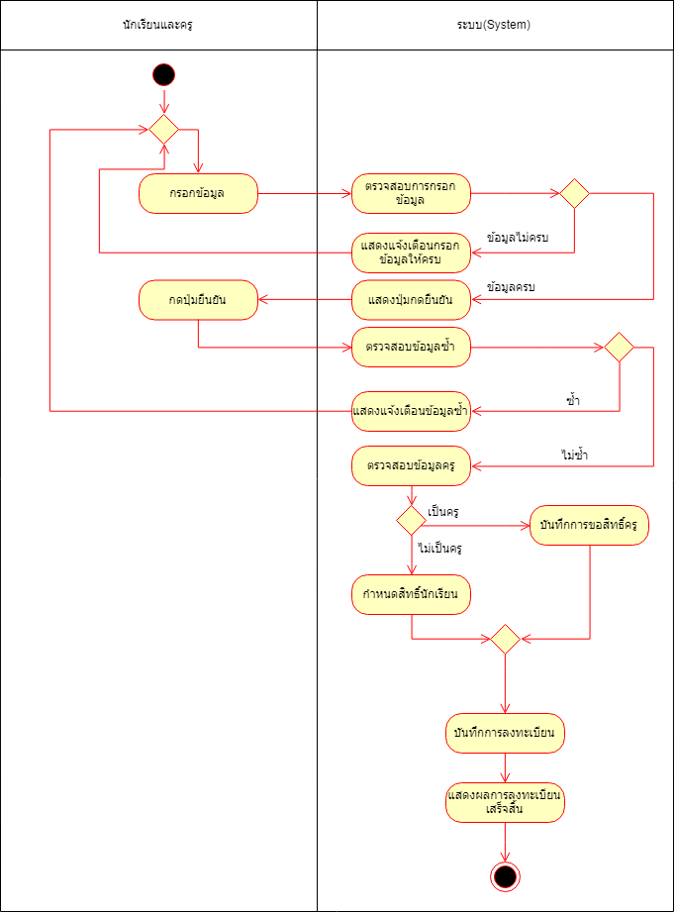

#### 3.1.2 การเข้าสู่ระบบ (Login Process)

การเข้าใช้งานระบบ เมื่อผู้ใช้ต้องการเข้าสู่ระบบ ระบบรองรับการทำงานดังนี้

1. นักเรียน ครู หรือผู้ดูแลระบบ กรอกข้อมูลเข้าสู่ระบบ

2. ระบบทำการตรวจสอบข้อมูล

2.1 ถ้าผู้ใช้งานระบบกรอกอีเมลหรือพาสเวิร์ดผิดระบบจะทำการแสดงผลลัพธ์

และให้เข้าสู่ระบบใหม่

3. ระบบสามารถแสดงผลการยืนยันตัวตนให้ผู้ใช้ทราบ

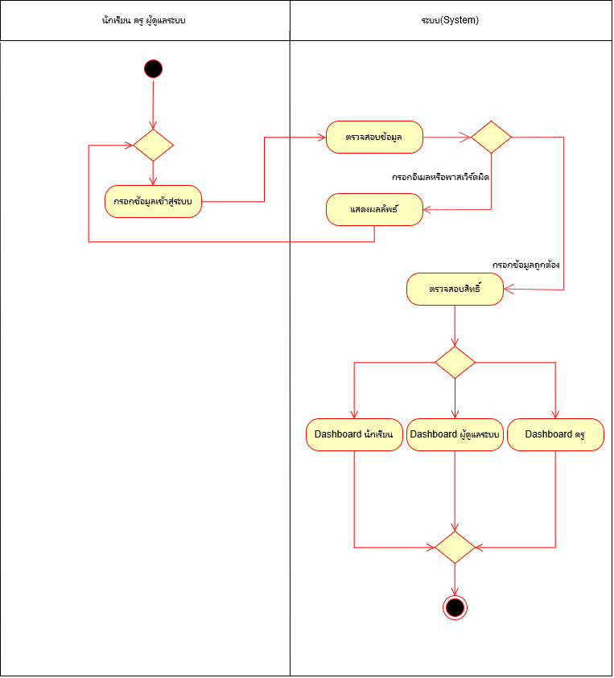

**ภาพที่ 2 แสดง Login Activity Diagram**

**3.1.2การให้สิทธิ์ครู (Authorized)**

การให้สิทธิ์ครูสามารถให้ได้โดย admin จะเรียกรายการผู้ขอสิทธิ์ครู แล้วทำการตรวจสอบข้อมูลที่ผู้ใช้ส่งมาให้และทำการเลือกว่าจะให้สิทธิ์หรือไม่ให้สิทธิ์

1. ระบบมี Interface เพื่อให้ admin สามารถดูรายการผู้ขอสิทธิ์ครู

2. ผู้ใช้งานเรียกการขอสิทธิ์

3. ระบบจะทำการแสดงรายการขอสิทธิ์

4. ระบบจะกำหนดว่าจะให้สิทธิ์แก่ใคร ตามที่เราได้ลงทะเบียนเอาไว้

5. ระบบจะทำการแสดงผลการกหนดสิทธิ์

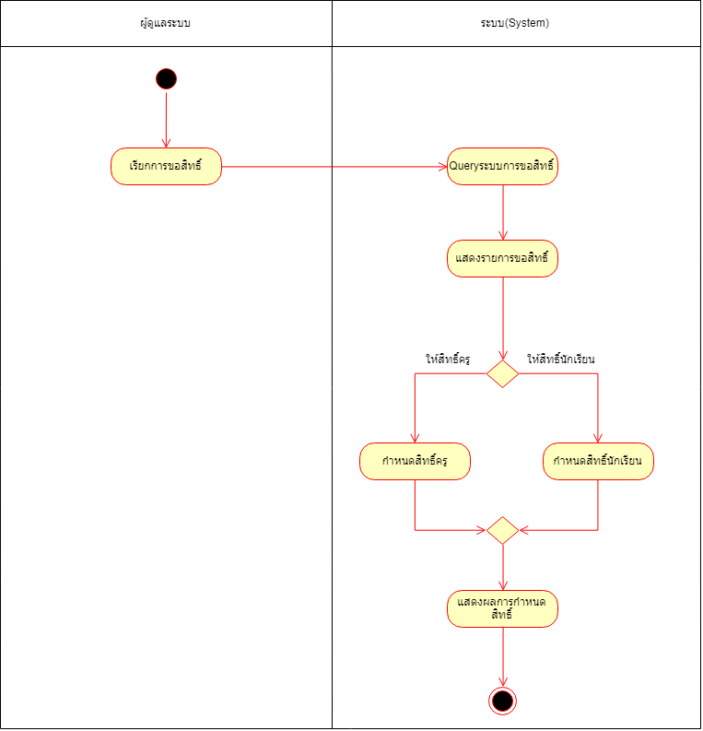

**ภาพที่ 3 การร้องขอสิทธิ์**

#### 3.1.2 การเพิ่มข้อสอบ (Create Test System)

การเพิ่มข้อสอบ ผู้ใช้งานสามารถเลือกประเภทของข้อสอบที่จะสร้าง ได้แก่

1.แบบเลือกคำตอบ

2.แบบเติมคำตอบ

ระบบจะมีการทำงานดังนี้

1.) ครู ระบุประเภทข้อสอบ

2.) ระบบมี Interface ตามประเภทที่ผู้ใช้งานเลือกกรอกข้อมูลข้อสอบ

3.) ระบบสามารถตรวจสอบการกรอกข้อมูล

4.) ระบบสามารถแสดงผลการบันทึกข้อสอบ

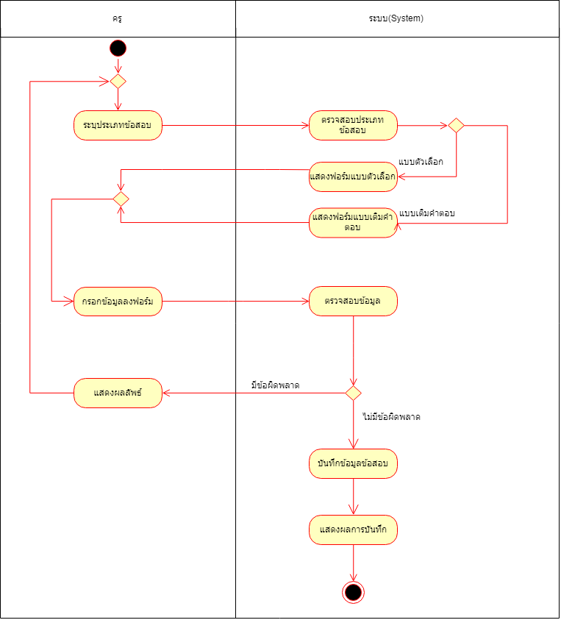

**ภาพที่ 4 แสดง Browse Items Activity Diagra**

#### 3.1.3 การสุ่มข้อสอบแบบมีเงื่อนไข (Random Exam)

การสุ่มข้อสอบโดยมีเงื่อนไขการสุ่ม ได้แก่

1.ระดับความยากของข้อสอบ

2.จำนวนข้อ

3.สุ่มจากรายวิชา

3.1) ระบบจะทำการสุ่มจากเงื่อนไขต่าง ๆ โดยครูจะเป็นผู้กำหนดเงื่อนไข

3.2) ระบบจะทำการสุ่มข้อสอบจากเงื่อนไขที่ระบุ

3.3) ระบบมี Interface สำหรับการยืนยันการสุ่ม สามารถทำการย้อนไปแก้ไขเงื่อนไขได้

3.4) ระบบทำการเก็บข้อมูลการสุ่มลงในชุดข้อสอบ และทำการจัดเก็บชุดข้อสอบ สามารถดู ผลการจัดชุดข้อสอบได้

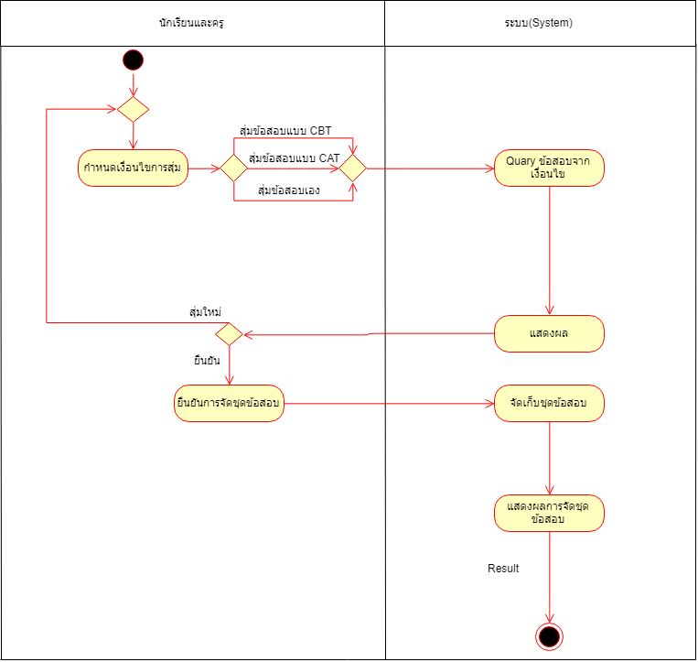

**ภาพที่ 4 แสดง Order Process Activity Diagram**

#### 3.1.4 การทำข้อสอบ (Testing system)

การจัดการสินค้าคงคลัง เมื่อเจ้าหน้าที่ทำการตัด Stock สินค้า

1. ระบบสามารถทำการ Update จำนวนสินค้าในคลังสินค้า

เมื่อผู้ใช้เลือกจัดการสินค้า ระบบจะรองรับการทำงานดังนี้

1.1 ระบบสามารถทำการจัดการประเภทของสินค้า

1.2 ระบบสามารถทำการเพิ่ม ลบ แก้ไข ข้อมูลสินค้าในแต่ละประเภท

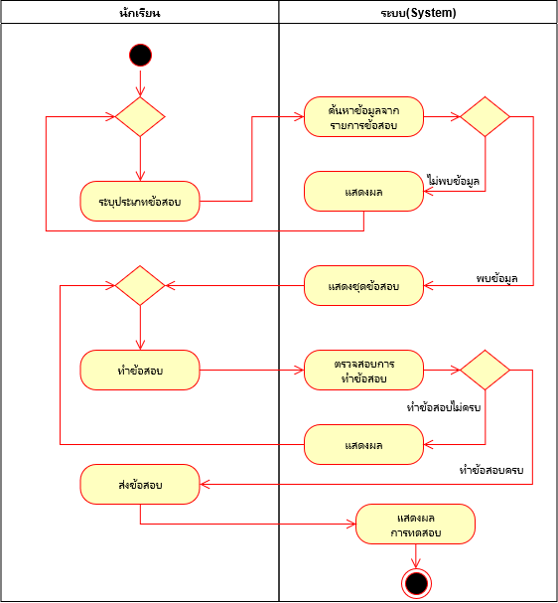

**ภาพที่ 5 แสดง Inventory Process Activity Diagram**

#### 3.1.5 EditTest (แก้ไขข้อสอบ)

การเรียกดูรายงานสรุปการสั่งซื้อสินค้าในรูปแบบต่าง ๆ ระบบรองรับการทำงานดังนี้

1. ระบบสามารถเลือกดูรายงานการสั่งซื้อสินค้าในรูปแบบต่าง ๆ เช่น ตามประเภทของ สินค้า เป็นต้น

2. ระบบสามารถแสดงรายงานสถิติเกี่ยวกับสินค้า เช่น การจำหน่ายสินค้า, การยืมสินค้า

3. ระบบสามารถแสดงยอดขายของพนักงานขายแต่ละคน

4. ระบบสามารถแสดงรายงานการจ่ายค่าตอบแทนของพนักงานขายแต่ละคนในแต่ละ เดือน

5. ระบบสามารถพิมพ์สรุปรายงานในรูปแบบต่าง ๆ

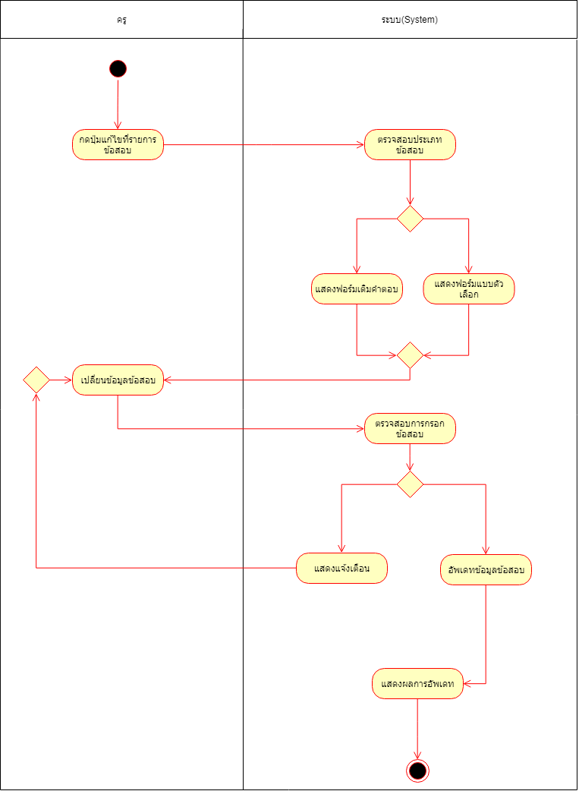

**ภาพที่ 6 แสดง Generate Report Activity Diagram**

#### 3.1.6 จัดการข้อมูลผู้ใช้งาน (Authorize User)

การกำหนดสิทธิของผู้ใช้ เมื่อผู้ดูแลระบบเลือกจัดการสิทธิ ระบบจะรองรับการทำงานดังนี้

1. ระบบต้องรองรับการกำหนดสิทธิของผู้ใช้
2. ระบบต้องรองรับการค้นหาผู้ใช้ตามเงื่อนไขต่าง ๆ
3. ผู้ดูแลระบบสามารถจัดการสิทธิของผู้ใช้แต่ละคน
4. ผู้ดูแลระบบสามารถกำหนดรหัสผ่านให้ผู้ใช้แต่ละคน

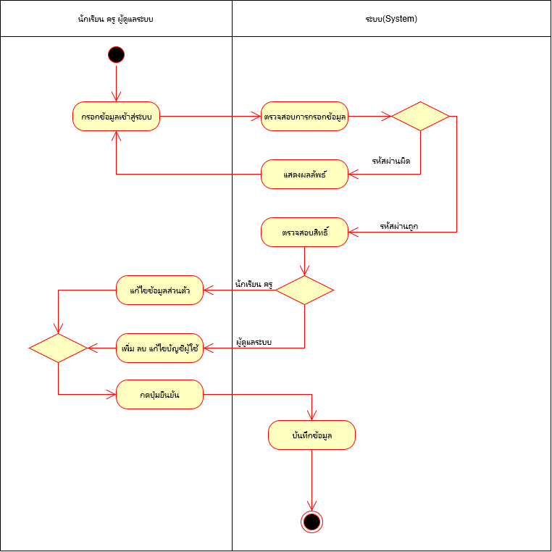

**ภาพที่ 7 แสดง Authorization Activity Diagram**

#### 3.1.7 รายงานผลข้อสอบ (Report Exam)

ระบบการจัดการพนักงานขาย เมื่อผู้ดูแลระบบเลือกจัดการผู้ใช้และสิทธิ ระบบจะรองรับการทำงานดังนี้

1. ระบบต้องมีหน้าจอ เพื่อให้ผู้ดูแลระบบ สามารถทำการ เพิ่ม ลบ แก้ไข และกำหนดสิทธิ์ ให้กับพนักขายว่าเป็นพนักงานขายระดับชั้นใด

2. มีการปรับระดับของพนักงานขายโดยอัตโนมัติ

3. ระบบต้องรองรับการค้นหาผู้ใช้ตามเงื่อนไขต่าง ๆ

4. ระบบต้องรองรับการแก้ไขรายละเอียดข้อมูลต่าง ๆ ของผู้ใช้

5. ระบบสามารถแสดงประวัติการขายของพนักงานขาย

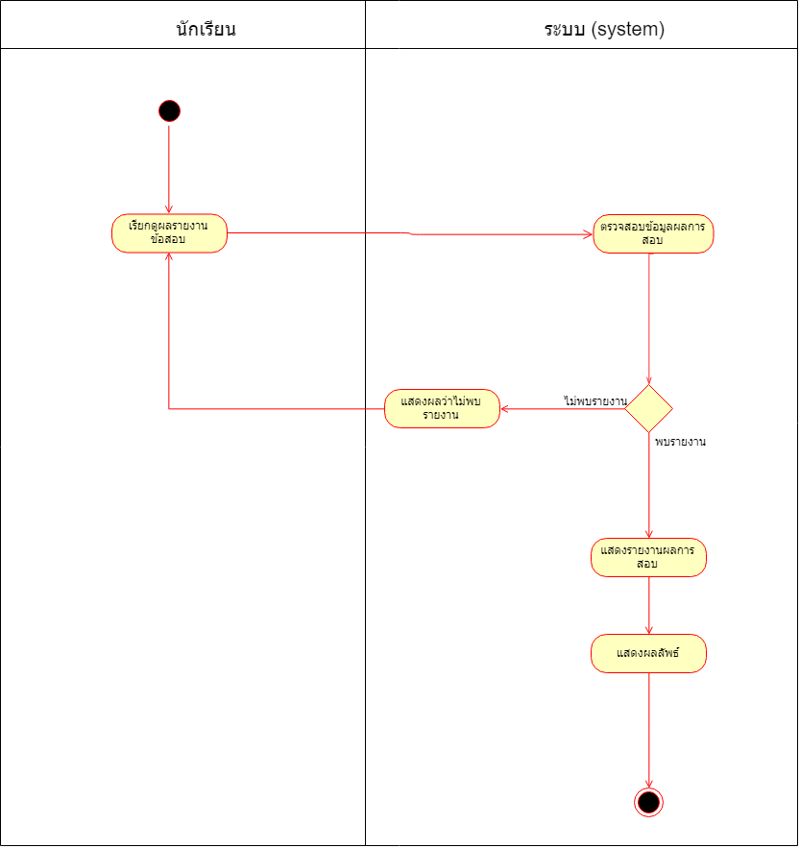

**ภาพที่ 8 แสดง Report Exam Activity Diagram**

### 3.3 สถาปัตยกรรมฐานข้อมูล

เป็นการอธิบายถึงการออกแบบโครงสร้างข้อมูลในระดับ Logical/High Level หรือ การจัดทำ Data Model ในเบื้องต้น เช่น การใช้ ER Diagram ในการออกแบบเบื้องต้น

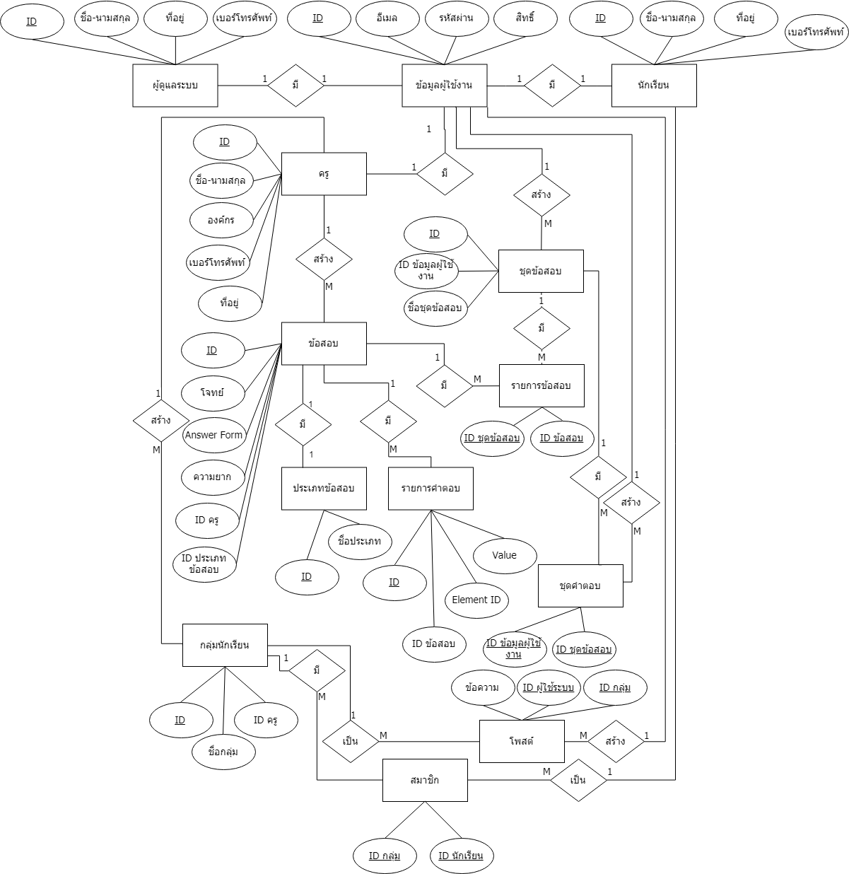

**ภาพที่ 10 แสดง Entity Relation Diagram ของระบบบริหารจัดการการขาย**

### 3.4 ความต้องการที่ไม่ใช่ฟังก์ชัน (Non Functional Requirement)

**3.4.1ความง่ายในการใช้งานระบบ (Usability)**

สามารถแสดงผลและใช้งานได้บนอุปกรณ์ดังต่อไปนี้

1.) คอมพิวเตอร์ (Desktop) บนเบาว์เซอร์ Chrome Firefox เวอร์ชันล่าสุด

2.) แท็ปเล็ต (Tablet) บนเบารว์เซอร์ Chrome และ Safari

3.) โทรศัพท์มือถือ (Mobile Phone) บนเบราว์เซอร์ Chrome และ Safari

**3.4.2ประสิทธิภาพของระบบ (Efficiency)**

สามารถรองรับการกดปุ่มพร้อมกันในเวลาเดียว (Concurrent User) ของผู้ใช้ไม่ต่ำกว่า 500 คนเมื่อผู้ใช้ดำเนินการต่อไปนี้

1.) สมัครสมาชิก

2.) เข้าสู่ระบบ

3.) ยืนยันคำตอบแต่ละข้อ

**3.4.3ความปลอดภัยและความน่าเชื่อถือของระบบ (Security and Reliability)**

ระบบรักษาความปลอดภัย ปราศจากช่องโหว่ในการโจรกรรมข้อมูลหรือโจมตีระบบผ่านทางเครือข่ายตามมาตรฐาน OWASP (Open Web Application Security Project)

10 ลำดับแรกโดยศึกษารายละเอียดได้ที่ https://www.owasp.org

## 4. ข้อจำกัดของระบบ (System Constraints)

### 4.1 ระบบผู้ใช้งาน (Users System)

1. ผู้ใช้งานหนึ่งรายสามารถมีบัญชีผู้ใช้ได้เพียงบัญชีเดียว
2. รหัสผู้ใช้ประกอบด้วยตัวอักษรไม่ต่ำกว่า 5 ตัวอักษรและไม่เกิน 8 ตัวอักษร
3. รหัสผ่านของผู้ใช้ประกอบไปด้วยตัวอักษรไม่ต่ำกว่า 5 ตัวอักษรและไม่เกิน 8 ตัวอักษร
4. รหัสผู้ใช้สามารถ Log in เข้าสู่ระบบได้เพียง 1 session

### 4.2 ฮาร์ดแวร์ที่จำเป็น (Hardware)

|  |  |  |
| --- | --- | --- |
| อุปกรณ์ | จำนวน | จุดประสงค์การใช้ |
| Web Server | 1 | เครื่อง Server ใช้ในการติดตั้ง Database Server เเละ Web Server เพื่อใช้ในการ Run เเละ Management System โดยสามารถทำงานบนเชื่อมต่อระบบ Internet |
| Computer | 1 |  |
| Tablet | 1 |  |
| Mobile Phone | 1 |  |

|  |  |  |
| --- | --- | --- |
| **อุปกรณ์** | **จำนวน** | **จุดประสงค์การใช้** |
| Web Server | 1 | เครื่อง Server ใช้ในการติดตั้ง Database Server และ Web Server เพื่อใช้ในการ run ระบบ Sales Management System โดยสามารถทำงานบน Intranet ภายในบริษัท และ สามารถทำการเชื่อมต่อจากภายนอกได้ผ่านทาง Internet |
| Uninterrupted Power Supply (UPS) | 1 | UPS ใช้เพื่อทำการสำรองไฟของระบบคอมพิวเตอร์ในกรณ๊ที่ Computer เกิดปัญหาไฟฟ้าขึ้น เพื่อเป็นการป้องกันข้อมูลเสียหาย. |

### 4.3 ข้อจำกัดด้านซอฟต์แวร์ (Software Limitations)

ข้อจำกัดทางด้านซอฟต์แวร์ระบบ Sales Management System จะพัฒนาโปรแกรมเป็น Web Base Application

## ภาคผนวก A – ระบบเดิม Existing System

คุณสมบัติของระบบ (System Specification)

ผู้รับจ้างต้องพัฒนาระบบแสดงข้อสอบและทำข้อสอบออนไลน์ (OTDS) ให้มีคุณสมบัติดังนี้

1. มีฟังก์ชันการใช้งานดังต่อไปนี้
   1. ฟังก์ชันจัดการผู้ใช้งาน (User Account Management)

* สิทธิ์การใช้งาน

1. นักเรียน (Student)
2. ครู (Teacher)
3. ครูพิเศษ (Super Teacher)
4. ผู้ดูแลระบบ (Administrator)

* การสร้างบัญชีผู้ใช้งาน

การสร้างบัญชีผู้ใช้งานในระบบสามารถทำได้ 3 วิธีได้แก่

1. ผู้ใช้งานใหม่สามารถลงทะเบียนโดยระบุอีเมลและข้อมูลส่วนตัว
2. ผู้ใช้งานใหม่สามารถลงทะเบียนโดยเชื่อมต่อกับบัญชีผู้ใช้งาน Facebook และกรอกข้อมูลเพิ่มเติม
3. ผู้ดูแลระบบสร้างบัญชีผู้ใช้งานครั้งละหนึ่งบัญชีหรือครั้งละหลายบัญชีโดยกำหนดนำเข้ารูปแบบไฟล์ .csv

* ข้อมูลส่วนตัว

ผู้ใช้งานสามารถจัดการข้อมูลส่วนตัวได้ดังนี้

1. แก้ไขรายละเอียดข้อมูลส่วนตัว เช่น ชื่อ - นามสกุล โรงเรียน/หน่วยงาน จังหวัด ประเทศ
2. แก้ไขรูปโปรไฟล์
3. เปลี่ยนแปลงรหัสผ่าน

* จัดการผบัญชีผู้ใช้งาน

ผู้ดูแลระบบสามารถจัดการบัญชีผู้ใช้งานได้ดังนี้

1. สร้างบัญชีผู้ใช้งาน
2. ลบบัญชีผู้ใช้งาน
3. แก้ไขข้อมูลส่วนตัวของผู้ใช้งาน
4. ระงับใช้งานหรือยกเลิกการระงับใช้งานของผู้ใช้งาน
   1. ฟังก์ชันจัดการข้มูลพื้นฐาน (Master Data Management)

* ข้อมูลพื้นฐานของระบบ

ระบบมีการจัดเก็บข้อมูลพื้นฐานดังนี้

โรงเรียน/หน่วยงาน

จังหวัด

ประเทศ

รายการแข่งขัน

โดยผู้ดูแลระบบสามารถจัดการข้อมูลพื้นฐานได้ดังนี้

สร้างข้อมูลครั้งละหนึ่งรายการหรือหลายรายการโดยนำเข้าในรูปแบบ .csv

แก้ไข

ลบ

ใช้งาน/ระงับใช้งาน

1.3 ฟังก์ชันชุดข้อสอบ

* วิธีจัดชุดข้อสอบ

ผู้ใช้งานสามารถจัดชุดข้อสอบได้ 3 วิธี ได้แก่

1. สุ่มเลือกข้อสอบแบบ Computer Based Test

2. สุ่มเลือกข้อสอบแบบ Computerized adaptive testing

3. เลือกข้อสอบเอง

* เงื่อนไขการจัดชุดข้อสอบ

ผู้ใช้งานสามารถระบุเงื่อนไขในการจัดชุดข้อสอบได้ดังนี้

กลุ่มสาระการเรียนรู้

ระดับชั้น/ช่วงชั้น

ประเภทข้อสอบ

ชื่อรายการ/ช่วงปีที่แข่ง

จำนวนข้อสอบในชุดข้อสอบ

ระดับความยากง่าย

สาระการเรียนรู้ตัวชี้วัด

บทเรียน

รหัสข้อสอบที่ต้องการจัดชุด

1.4 ฟังก์ชันการแสดงผลข้อสอบและทำข้อสอบ (Display and Testing)

* การแสดงคำถามและเฉลยคำถาม

ระบบสามารถแสดงคำถามและเฉลยคำถามของข้อสอบที่ประกอบด้วยตัวอักษร รูปภาพ วีดีโอ สัญลักษณ์/สมการคณิตศาสตร์ และสามารถพิมพ์คำแนะนำเพิ่มเติมในข้อสอบแต่ละข้อได้

* การทำข้อสอบ

นักเรียนสามารถทำข้อสอบ จำนวน 4 รูปแบบ ได้แก่

1. ข้อสอบแบบเลือกตอบเชิงซ้อน
2. ข้อสอบแบบคำตอบสั้น
3. ข้อสอบแบบจับคู่
4. ข้อสอบแบบเลือกคำตอบ

* การตรวจคำตอบ

1. สำหรับข้อสอบที่จัดชุดแบบบสุ่มเลือกข้อสอบ CBT และแบบเลือกข้อสอบเอง เมื่อนักเรียนกดปุ่มยืนยันการส่งชุดข้อสอบแล้ว ระบบ ODTSจะตรวจคำตอบและแสดงผลคะแนนให้
2. สำหรับข้อสอบที่จัดชุดแบบบสุ่มเลือกข้อสอบ CAT และแบบเลือกข้อสอบเอง เมื่อนักเรียนกดปุ่มยืนยันการส่งชุดข้อสอบแล้ว ระบบ OTDS จะส่งคำตอบไปที่ระบบ OTIMS เพื่อคำนวณค่าพารามิเตอร์และสุ่มเลือกข้อสอบและทำเช่นนี้ซ้ำไปจนกว่านักเรียนจะทำข้อสอบครบทุกข้อแล้ว ระบบ OTDS จึงแสดงระดับความสามารถของนักเรียนจากการทำข้อสอบครั้งนี้

1.5 ฟังก์ชันรายงานผลการสอบ (Test report)

* รายงานผลการสอบข้องนักเรียน
* รายงานผลการสอบของชุดข้อสอบ

1.6 ฟังก์ชันบริหารจัดการชุดข้อสอบ (Test Set Management)

* การบริหารจัดการชุดข้อสอบ

ผู้ใช้สามารถบริการจัดชุดข้อสอบของตนเองได้ตามสิทธิ์การใช้งาน ดังนี้

ดูข้อสอบ

ประกาศใช้

เริ่มทำข้อสอบ

ทำข้อสอบต่อ

ดูผลการสอบ

ลบ

แชร์

แชร์ในกลุ่ม

ข้อสอบทดลองใช้

ข้อสอบแนะนำ

1.7 ฟังก์ชันปรับปรุงข้อมูลข้อสอบ (Item Updating)

ผู้ดูแลระบบสามารถกำหนดให้ระบบ OTDS ทำการปรับปรุงข้อมูล (Update) ได้ แก่คำตอบ และคำอธิบายของข้อสอบที่ถูกนำไปจัดชุดไว้แล้วในระบบให้ตรงกับข้อมูลที่ถูกแก้ไข

1.8 ฟังก์ชันการจัดกลุ่มของผู้ใช้งาน (Group Management)

ครูสามารถสร้างกลุ่มเพื่อให้นักเรียนเข้าร่วมกลุ่มและเผยแพร่รหัสชุดข้อสอบในกลุ่ม โดยครูสามารถจัดการกลุ่มข้อสอบของตนเองได้ดังต่อไปนี้

อนุมัติหรือไม่อนุมัติการเข้าร่วมกลุ่ม

ลบสมาชิกออกจากกลุ่ม

แชร์ชุดข้อสอบในกลุ่ม

ดูผลการสอบของนักเรียนในกลุ่ม

แก้ไขข้อมูลของกลุ่ม

ลบกลุ่ม

นักเรียนสามารถเข้าร่วมกลุ่มและข้อสอบที่เผยแพร่ในกลุ่ม โดยนักเรียนสามารถใช้งานฟังก์ชันกลุ่มได้ดังต่อไปนี้

ขอเข้าร่วมกลุ่ม

ทำชุดข้อสอบในกลุ่ม

ออกจากกลุ่ม

ดูข้อมูลของกลุ่ม

1.9 ฟังก์ชันรายงานข้อมูลสถิติ (Static Report)

ผู้ดูแลระบบสามรถดูรายงานข้อมูลสถิติของการใช้งานระบบการสอบออนไลน์ได้ดังนี้

จำนวนผู้เข้าใช้งาน (Log in)

จำนวนสมาชิกในระบบ (User Account)

จำนวนชุดข้อสอบในระบบ (Test Set)

จำนวนผู้ทำข้อสอบ (Test Taker)

1.10 ฟังก์ชันแนะนำการใช้งาน (User guide)

ระบบมีฟังก์ชันแนะนพการใช้งานเมื่อผู้ใช้งานเข้าสู่ระบบเป็นครั้งแรกเพื่อให้ผู้ใช้งานเข้าใจและทำตามทีละขั้นตอน ในหน้าจอดังต่อไปนี้

หน้าแรกของระบบ

หน้าจัดชุดข้อสอบ

หน้าแสดงคำถามและเฉลยคำถาม

หน้าทำข้อสอบ

หน้าการจัดชุดข้อสอบ

หน้าจัดการกลุ่ม

1.11 ฟังก์ชันข้อความแจ้งเตือน (Push Notification)

ผู้ดูแลระบบสามารถสร้างข้อความแจ้งเตือน เพื่อส่งข้อมูลข่าวสารหรือประกาศต่าง ๆ ไปยังผู้ใช้งานทั้งหมดในระบบ โดยระบบจะแสดงข้อความแจ้งเตือนบนเว็บไซต์เมื่อผู้เข้าใช้งานเข้าสู่ระบบ

2. สามารถเชื่อมต่อกับระบบ OTIMS ผ่าน WEB SERVICE เพื่อรับส่งข้อมูลที่เกิดจากการใช้งานฟังก์ชันของ OTDS ที่มีการพัฒนาใหม่ในตามรายละเอียดในข้อ 1 ซึ่งรายละเอียดของ Web Service ที่ใช้งานอยู่ในปัจจุบันมีดังต่อไปนี้

2.1 Web Service ทำหน้าที่ให้บริการ 4 แบบ ได้แก่

(1) Web Service ทำหน้าที่ให้บริการ 4 แบบ ได้แก่

(2) ข้อมูลจำนวนข้อสอบแยกตามสาระการเรียนรู้หรือตัวชี้วัดที่ระบุ

(3) จัดชุดข้อสอบแบบ CBT แบบ CAT และแบบกำหนดเอง

(4) รับผลการสอบและการใช้งานข้อสอบจากระบบ OTDS เพื่อจัดทำสถิติของข้อสอบ

2.2 Web Service จะให้บริการในลักษณะ RESTful Web Service Laravel ผ่านทางการร้องขอแบบ HTTP ด้วยวิธี GRT

2.3 บริการทุกรูปแบบของ Web Service จะส่งผลลัพธ์กลับในรูปแบบ JSON (JavaScript Object Notification) ตามโครงสร้างข้อมูลข้อสอบในรูปแบบที่ได้รับอนุมัติจาก สสวท.

2.4 Web Service จะมีการตรวจสอบสอบผู้ใช้งาน (User authentication) ก่อนการใช้งานทุกครั้งโดยระบุข้อมูลสำหรับตรวจสอบผู้ใช้งานส่วยหัว (Header) ของการร้องขอแบบ HTTP

3. สามารถแสดงผลแสดงผลและใช้งานได้บนอุปกรณ์ดังต่อไปนี้

3.1 คอมพิวเตอร์ (Desktop) บนเบราว์เซอร์ Chorme Firefox และ Edge เวอร์ชันล่าสุด

3.2 แท็ปเล็ต (Tablet) บนเบราว์เซอร์ Chorme และ safari เวอร์ชันล่าสุด

* 1. โทรศัพท์มือถือ (Mobile phone) บนเบราว์เซอร์ Chorme และ safari เวอร์ชันล่าสุด

4. สามารถรองรับการกดปุ่มพร้อมกันในเวลาเดียว (Concurrent Users) ของผู้ใช้งานจำนวนไม่ต่ำกว่า 500 ผู้ใช้งานดำเนินการดังต่อไปนี้

4.1 สมัครสมาชิก

4.2 เข้าสู่ระบบ

4.3 ยืนยันคำตอบแต่ละข้อ

5.ต้องมีระบบรักาความปลอดภัย ปราศจจากช่องโหว่ในการโจรกรรมข้อมูลหรือโจมตีระบบผ่านทางเครือข่ายตามมาตรฐาน OWASP (Open Web Application Security Project) 10 ลำดับแรก โดยสามารถศึกษารายละเอียดได้ที่ https://www.owasp.org

**Class Diagram**

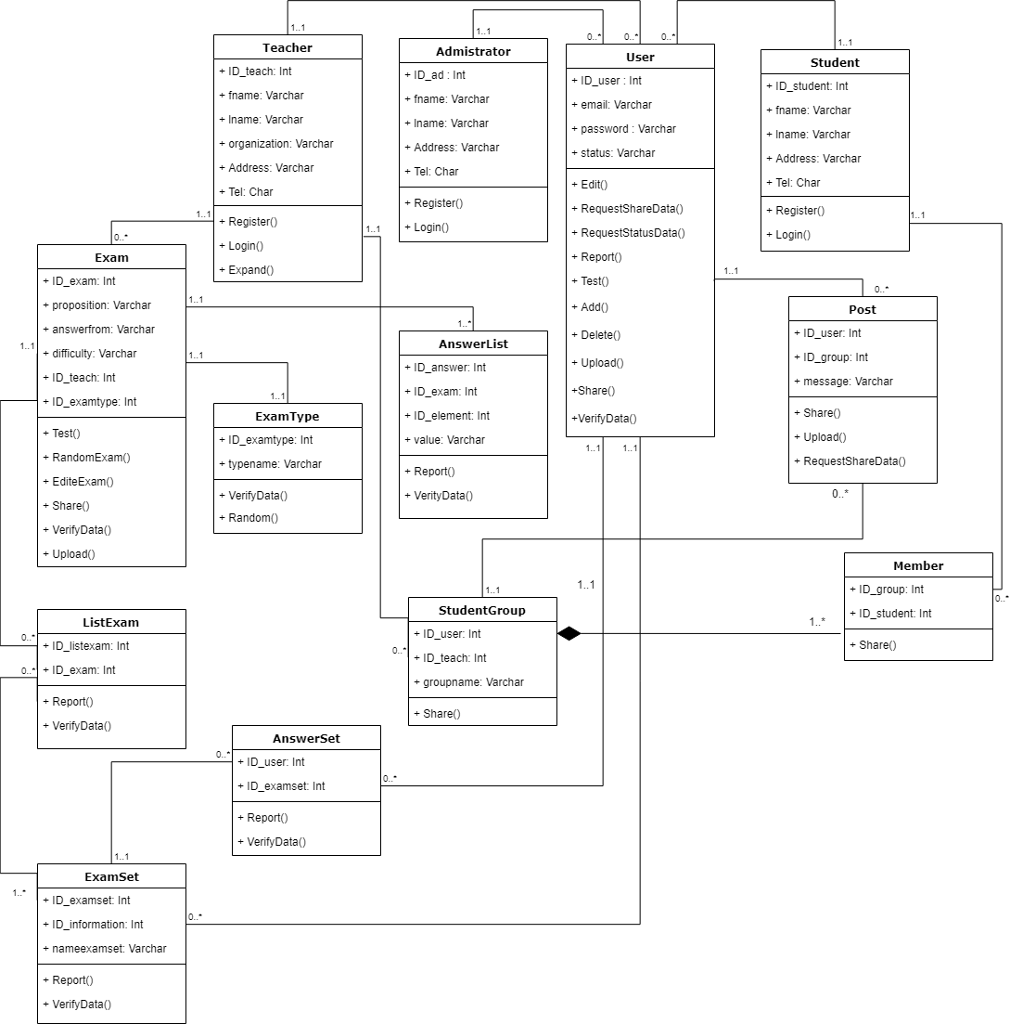

ภาพที่ 11 แสดง Class Diagram

Sequence Diagram

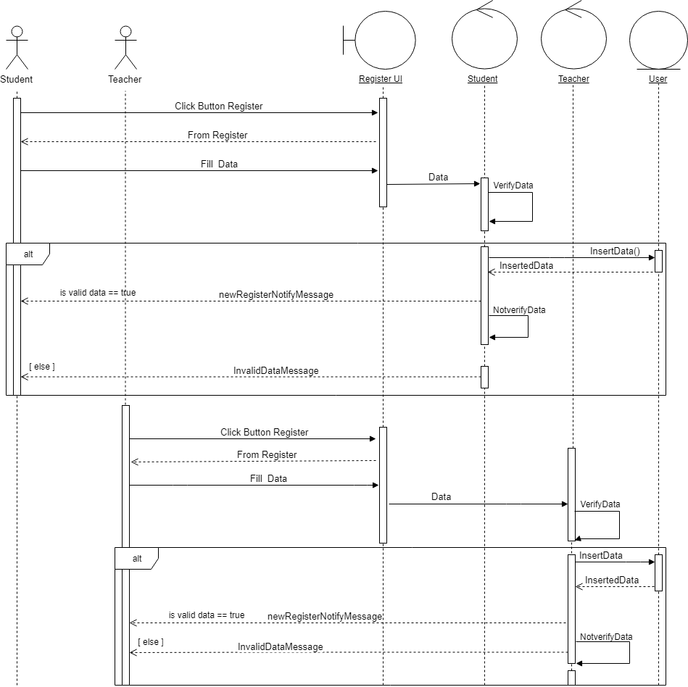

ภาพที่ 12 แสดง Sequence Diagram ของการลงทะเบียน (Register)

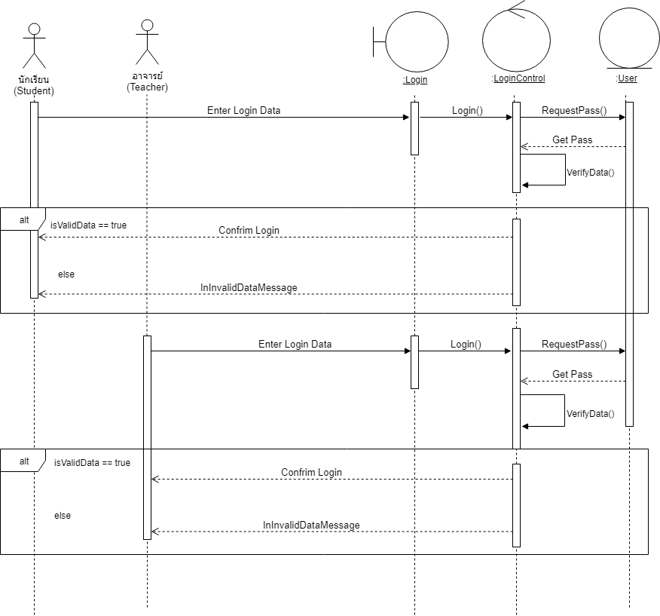

ภาพที่ 13 แสดง Sequence Diagram ของการล็อกอิน (Login)

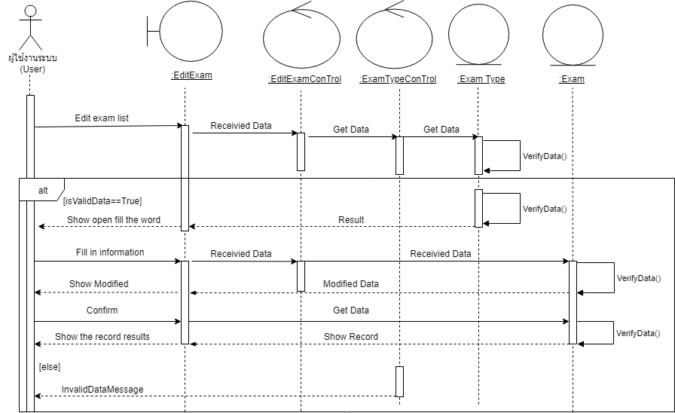

ภาพที่ 14 แสดง Sequence Diagram ของการแก้ไขข้อสอบ (EditExam)

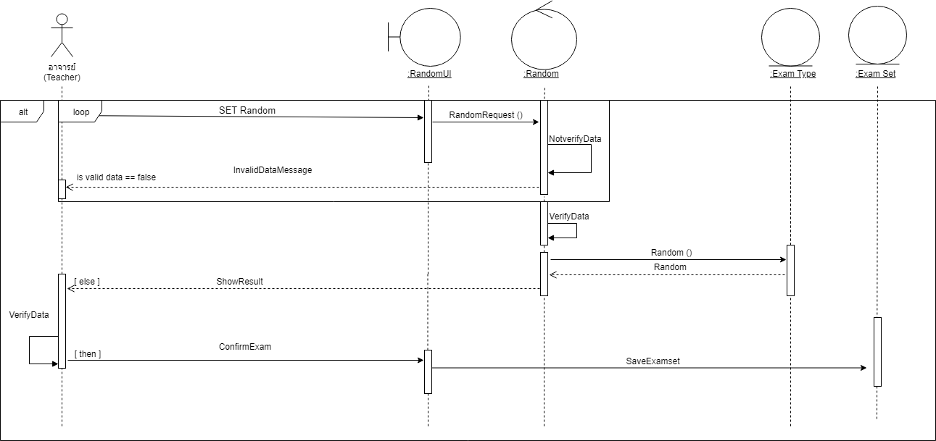

ภาพที่ 15 แสดง Sequence Diagram ของการสุ่มข้อสอบ (Random)

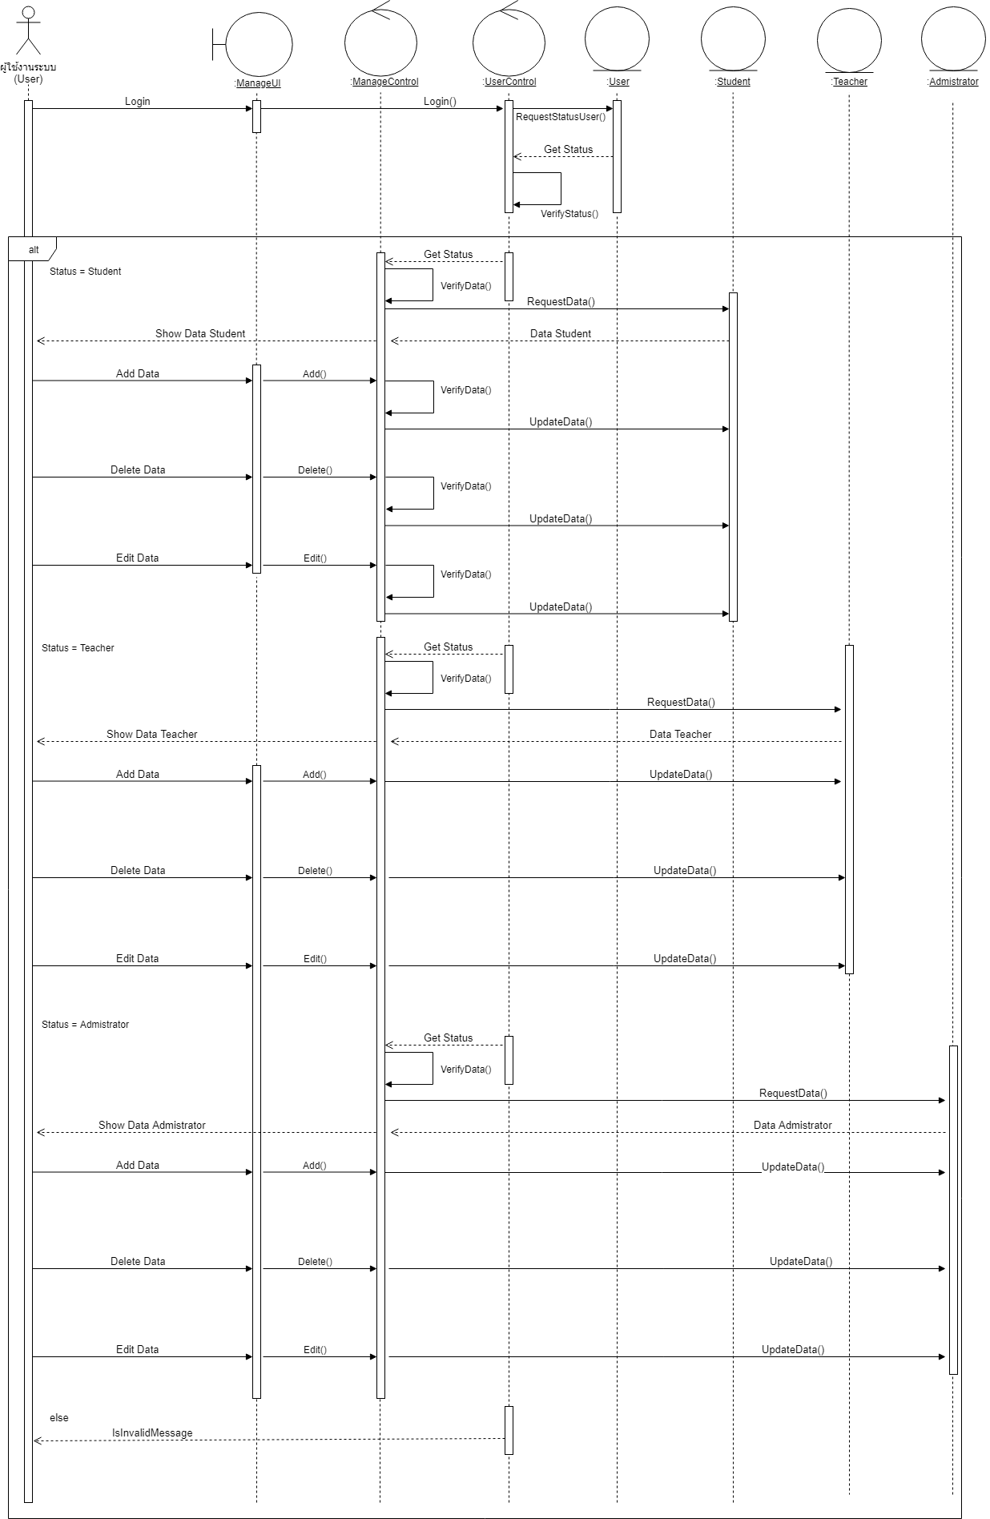

ภาพที่ 16 แสดง Sequence Diagram ของการ (ManageData)

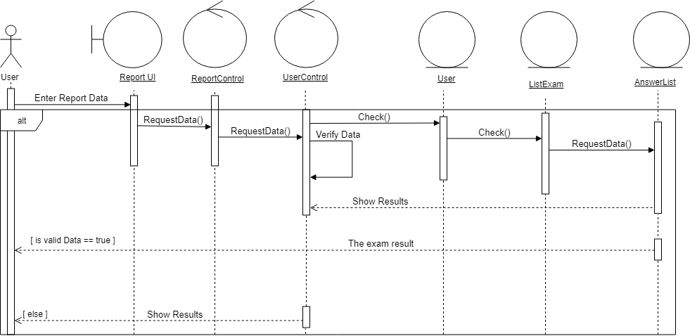

ภาพที่ 17 แสดง Sequence Diagram ของการ (Report Data)

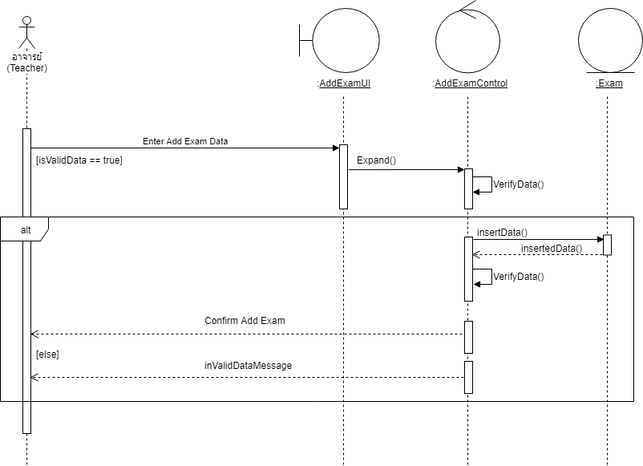

ภาพที่ 18 แสดง Sequence Diagram ของการเพิ่มข้อสอบ (Add Exam Data)

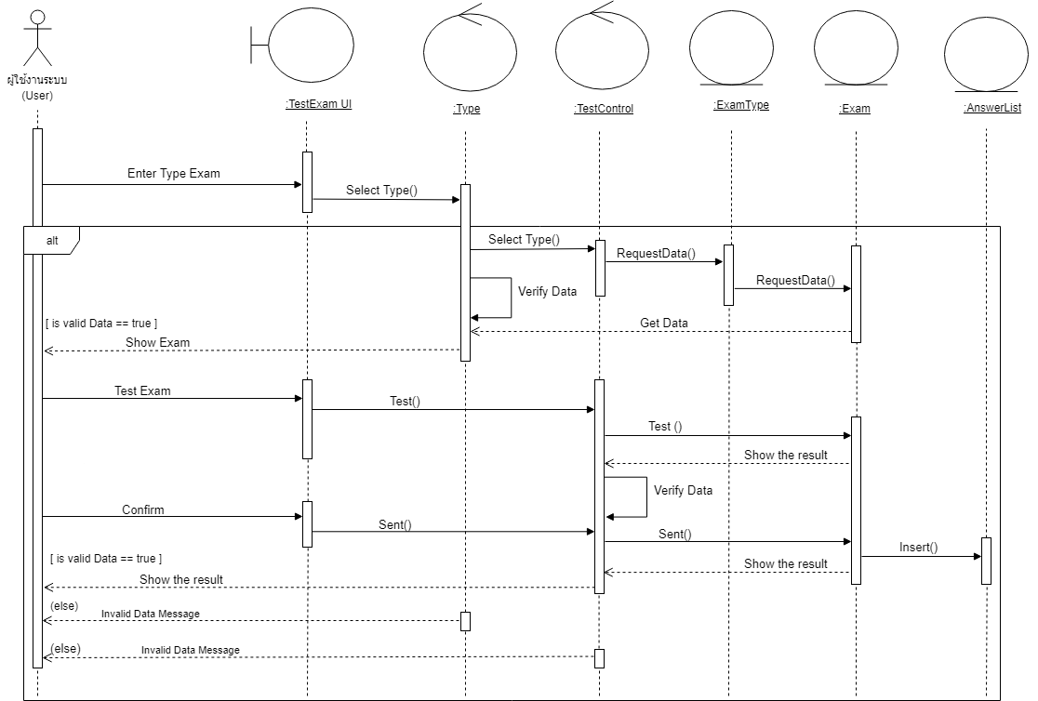

ภาพที่ 19 แสดง Sequence Diagram ของการ (TestExam)

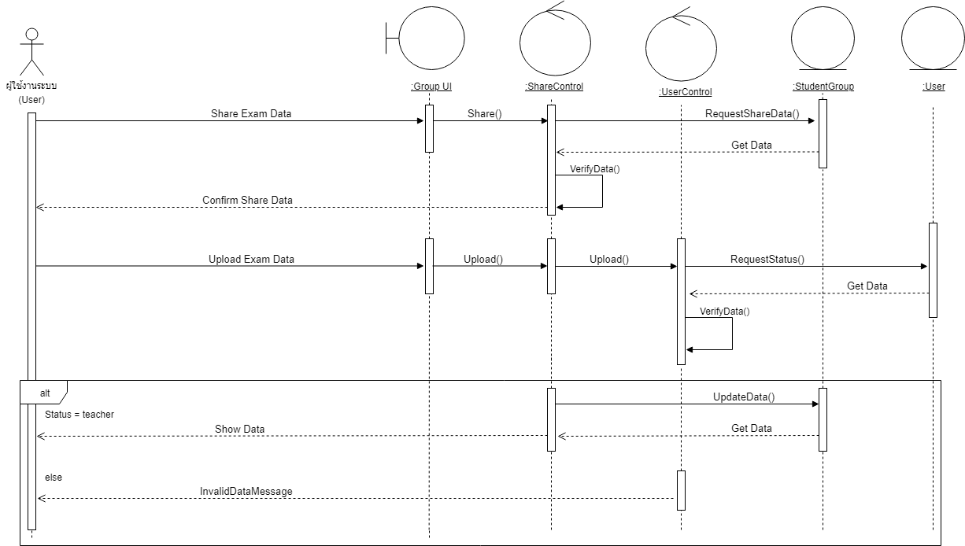

ภาพที่ 20 แสดง Sequence Diagram ของการแชร์ข้อสอบ (Share Exam)

Entity Relation Diagram

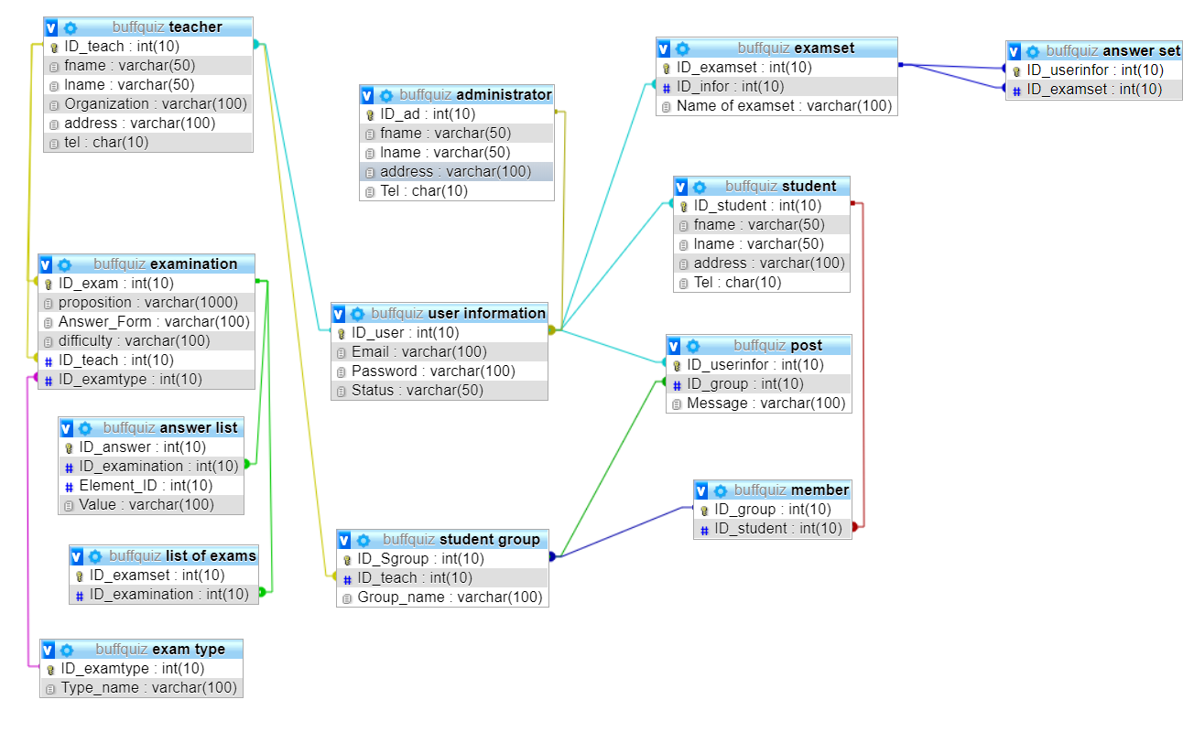

ภาพที่ 21 แสดง Entity Relation Diagram

พจนานุกรมข้อมูล (Data Dictionary)

1.Administrator

|  |  |  |  |  |  |
| --- | --- | --- | --- | --- | --- |
| Attribute | Description | Data Type | Length | Null | Key |
| ID_ad | รหัสผู้ดูแลระบบ | Int | 10 | N | PK |
| fname | ชื่อ | Varchar | 50 | N |  |
| lname | นามสกุล | Varchar | 50 | N |  |
| Address | ที่อยูj | Varchar | 100 | N |  |
| Tel | เบอร์โทรศัพท์ | Char | 10 | N |  |

2.User information

|  |  |  |  |  |  |
| --- | --- | --- | --- | --- | --- |
| Attribute | Description | Data Type | Length | Null | Key |
| ID_user | รหัสผู้ใช้งาน | Int | 10 | N | PK |
| Email | อีเมล | Varchar | 100 | N |  |
| Password | รหัสผ่าน | Varchar | 100 | N |  |
| Status | สถานะของผู้ใช้ระบบ | Varchar | 50 | N |  |

3.Student

|  |  |  |  |  |  |
| --- | --- | --- | --- | --- | --- |
| Attribute | Description | Data Type | Length | Null | Key |
| ID_student | รหัสนักเรียน | Int | 10 | N | PK |
| fname | ชื่อ | Varchar | 50 | N |  |
| lname | นามสกุล | Varchar | 50 | N |  |
| Address | ที่อยู่ | Varchar | 100 | N |  |
| Tel | เบอร์โทรศัพท์ | Char | 10 | N |  |

4.Teacher

|  |  |  |  |  |  |
| --- | --- | --- | --- | --- | --- |
| Attribute | Description | Data Type | Length | Null | Key |
| ID_teach | รหัสครู | Int | 10 | N | PK |
| fname | ชื่อ | Varchar | 50 | N |  |
| lname | นามสกุล | Varchar | 50 | N |  |
| Organization | โรงเรียน | Varchar | 100 | N |  |
| Address | ที่อยู่ | Varchar | 100 | N |  |
| Tel | เบอร์โทรศัพท์ | Char | 10 | N |  |

5.examination

|  |  |  |  |  |  |
| --- | --- | --- | --- | --- | --- |
| Attribute | Description | Data Type | Length | Null | Key |
| ID_exam | รหัสข้อสอบ | Int | 10 | N | PK |
| proposition | โจทย์ข้อสอบ | Varchar | 1000 | N |  |
| Answer_Form | คำตอบ | Varchar | 100 | N |  |
| difficulty | ความยากของข้อสอบ | Varchar | 100 | N |  |
| ID_teach | รหัสครู | Int | 10 | N | PK |
| ID_examtype | รหัสประเภทข้อสอบ | Int | 10 | N | PK |

6.Exam type

|  |  |  |  |  |  |
| --- | --- | --- | --- | --- | --- |
| Attribute | Description | Data Type | Length | Null | Key |
| ID_examtype | รหัสประเภทข้อสอบ | Int | 10 | N | PK |
| Type_name | ชื่อประเภทของข้อสอบ | Varchar | 100 | N |  |

7.Answer list

|  |  |  |  |  |  |
| --- | --- | --- | --- | --- | --- |
| Attribute | Description | Data Type | Length | Null | Key |
| ID_answer | รหัสรายการคำตอบ | Int | 10 | N | PK |
| ID_examination | รหัสข้อสอบ | Int | 10 | N | PK |
| Element_ID | รหัสองค์ประกอบ | Int | 10 | N |  |
| Value | ข้อมูลคำตอบ | Varchar | 100 | N |  |

8.Examset

|  |  |  |  |  |  |
| --- | --- | --- | --- | --- | --- |
| Attribute | Description | Data Type | Length | Null | Key |
| ID_examset | รหัสชุดข้อสอบ | Int | 10 | N | PK |
| ID_infor | รหัสผู้ใช้งาน | Int | 10 | N | PK |
| Name of examset | ชื่อชุดข้อสอบ | Varchar | 100 | N |  |

9.List of exams

|  |  |  |  |  |  |
| --- | --- | --- | --- | --- | --- |
| Attribute | Description | Data Type | Length | Null | Key |
| ID_examset | รหัสชุดข้อสอบ | Int | 10 | N | PK |
| ID_examination | รหัสข้อสอบ | Int | 10 | N | PK |

10.Answer set

|  |  |  |  |  |  |
| --- | --- | --- | --- | --- | --- |
| Attribute | Description | Data Type | Length | Null | Key |
| ID_userinfor | รหัสผู้ใช้งาน | Int | 10 | N | PK |
| ID_examset | รหัสชุดข้อสอบ | Int | 10 | N | PK |

11.Student group

|  |  |  |  |  |  |
| --- | --- | --- | --- | --- | --- |
| Attribute | Description | Data Type | Length | Null | Key |
| ID_Sgroup | รหัสผู้ใช้งาน | Int | 10 | N | PK |
| ID_teach | รหัสครู | Int | 10 | N | PK |
| Group_name | ชื่อกลุ่ม | Varchar | 100 | N |  |

12.member

|  |  |  |  |  |  |
| --- | --- | --- | --- | --- | --- |
| Attribute | Description | Data Type | Length | Null | Key |
| ID_group | รหัสกลุ่ม | Int | 10 | N | PK |
| ID_student | รหัสนักเรียน | Int | 10 | N | PK |

13.Post

|  |  |  |  |  |  |
| --- | --- | --- | --- | --- | --- |
| Attribute | Description | Data Type | Length | Null | Key |
| ID_userinfor | รหัสผู้ใช้ระบบ | Int | 10 | N | PK |
| ID_group | รหัสกลุ่ม | Int | 10 | N | PK |
| Message | ข้อความ | Varchar | 100 | N |  |